- 功能说明
- 分析python脚本，生成python脚本的分类规则
- 依据分析结果和测试结果生成python模板和实例化数据
- 最新配置文件有pyScript_sql.ctl,pyScript_com.ctl, optimization_rule.ctl，本文档中的 zte_sql_update_table.cfg,zte_sql_select_table.cfg配置文件已合并到pyScript_sql.ctl，zte_rule.cfg已替换为optimization_rule.ctl
- 中间表说明
- dc_python_templet_detail
- 作用
存放所有待分类python脚本
- 字段说明
字段名 | 类型 | 说明
catalog_name | VARCHAR2(64) | Python脚本的大类，分类的依据之一，只有catalog_name和md5值都相同才会归为一类
script_templet_id | NUMBER(16) | 脚本id，与catalog_name共同确定一个python脚本
script_templet_name | VARCHAR2(512) | 脚本名
rule_script | BLOB | 脚本内容
- 数据准备
获取数据的sql配置在pyScript_sql.ctl文件的ORIG_PYTHON_SCRIPT_DATA标签下，如：
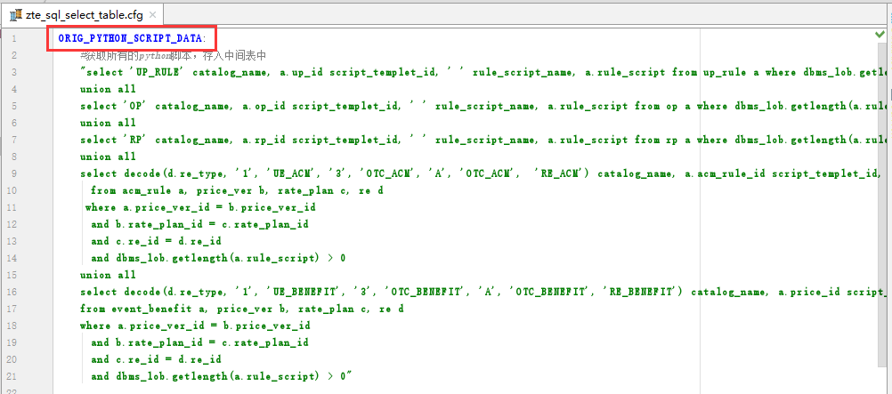
- dc_python_templet_md5
- 作用
保存分析后脚本的MD5值，MD5值相同的脚本归为一类
- 字段说明
字段名 | 类型 | 说明
catalog_name | VARCHAR2(64) | Python脚本的大类
script_templet_id | NUMBER(16) | 脚本id，与catalog_name共同确定一个python脚本
templet_tail | BLOB | 脚本的逻辑处理部分，生成模板和实例化时需要使用该字段
md5_script | BLOB | 生成md5值的原字符串
rule_script | BLOB | 原始脚本
md5 | varchar2(512) | 由md5_script生成的md5
- dc_python_templet_merge
- 作用
保存分类结果
- 字段说明
字段名 | 类型 | 说明
catalog_name | VARCHAR2(64) | Python脚本的大类
md5 | varchar2(512) | 模板脚本的md5值
TEMPLET_COUNT | NUMBER(16) | 该类中脚本的数量
SCRIPT_TEMPLET_ID | NUMBER(16) | 模板脚本ID
SCRIPT_ID | NUMBER(16) | 脚本ID
- dc_python_templet_var_detail
- 作用
保存脚本的传参的变量信息，包括变量名、变量值、变量类型
- 字段说明
字段名 | 类型 | 说明
catalog_name | VARCHAR2(64) | Python脚本的大类
script_templet_id | NUMBER(16) | 脚本ID
var_name | varchar2(512) | 变量名
var_value | varchar2(2048) | 变量值
data_type | varchar2(16) | 变量类型，N：整数；C：字符；L：列表；D：字典；S：集合；U：已定义变量；F: 浮点数
- dc_python_script_param_detail
- 作用
保存脚本模板数据和脚本实例化数据
- 字段说明
字段名 | 类型 | 说明
catalog_name | VARCHAR2(64) | Python脚本的大类
script_templet_id | NUMBER(16) | 脚本模板ID
script_id | NUMBER(16) | 脚本ID
script_templet_name | varchar2(512) | 脚本名
script_content | BLOB | script_templet的templet_content字段或实例表的rule_package字段
script_param | BLOB | script_templet的templet_param字段或实例表的rule_script字段
templet_tail | BLOB | 脚本的逻辑处理部分，生成模板和实例化时需要使用该字段
content_md5 | varchar2(512) | Content字段的MD5值，供资费生成模板使用
- 功能详细说明
- 基本功能
- 删除脚本中的注释
包括删除脚本中的行注释、行尾的注释和以3个双引号(""")括起的字符串，如以下三种情况：
- #获取借贷金额
- Basicprice = 100 #一次性费
- """充值赠送
赠送100"""
a: 删除整行，b: 删除#和#之后的字符，c: 删除两行

- 删除脚本中的日志打印,包括PrintLog和print
- 删除脚本中的import行,如果pyScript_com.ctl文件中saveImportFlag配置的为Y，则不会删除
- 删除脚本中的每行结尾的空字符
- 删除脚本中的空行
- 删除脚本中的def main
- 将脚本中变量的定义保存到数据库的中间表中，并从脚本中去除变量定义行
- 删除脚本中if/else/elif语句下没有执行语句的行
- 连续多行r.event.SetAttrList(或SetAttr)时排序
例如以下两行代码：
r.event.SetAttrList(888,BalExpDate)
r.event.SetAttrList(887,benefit_exp_time)
排序后：
r.event.SetAttrList(887,benefit_exp_time)
r.event.SetAttrList(888,BalExpDate)

- 将处理后的脚本和MD5值保存到数据库的中间表中
- 依据MD5值对脚本分类
- 依据分类生成脚本模板和实例数据，保存到中间表中
- 个性化功能
- 将函数的某个或某些常量实参改成变量实参(funcParam2VarParam)
例如如果需要将GetSubsUppInstEffExpTime的第1个实参如果为数字时，则替换为变量，并将变量和数字保存在变量定义的中间表中，则配置如下：
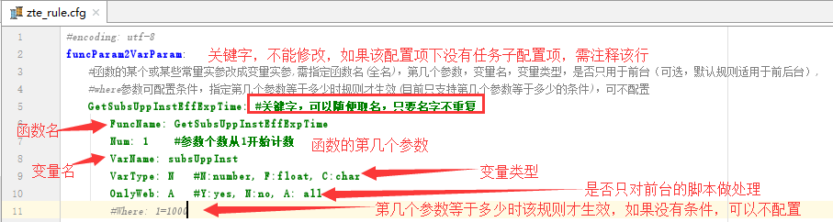
- 将条件表达式或赋值语句中的某个常量改成变量(addVarName)
例如如果需要将"if (prod_id == 100 ) "条件表达式中的100替换为变量，并将变量和100保存在变量定义的中间表中，则配置如下：
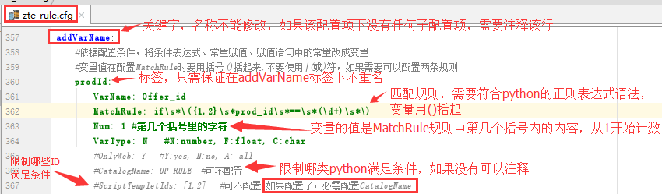
其它参数：
VarTypeChangeFlag: 是否将变量组成其它数据类型，目前只支持转化为列表(L)，默认为不转换(N)
GetVarNameNum: 动态生成变量名，规则为匹配规则中第几个括号中的字符+varName
MultiLineFlag: 是否为多行匹配，默认为单行匹配，如果匹配规则为多行，则需要配置为Y

- 修改变量值
例如在割接资费时将V7中的PRICE_PLAN_ID+400000后变为V8中的PRICE_PLAN_ID则需要将脚本中所有判断PRICE_PLAN_ID值加400000，只需将price_plan_id提取成变量之后配置update表dc_python_templet_var_detail的sql即可，示例如下：
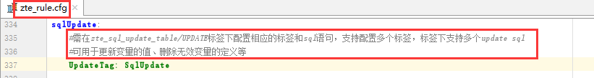
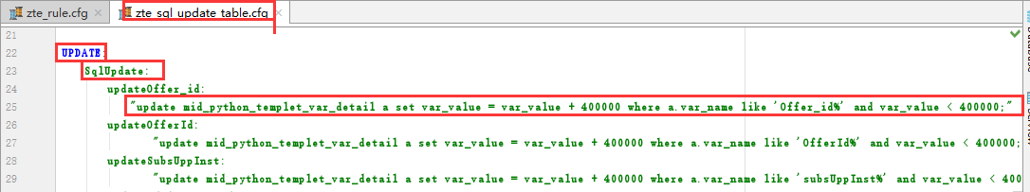
- 字符替换
支持配置非正则表达式的替换和正则表达式的替换,最多支持3次替换(firstStringReplace, secondStringReplace, lastStringReplace)
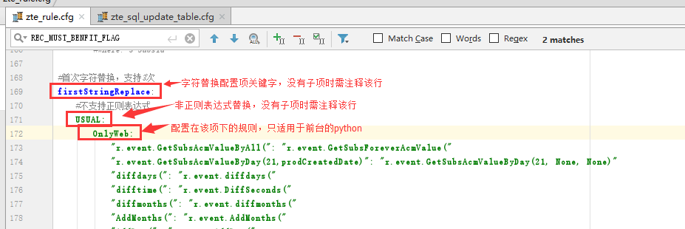
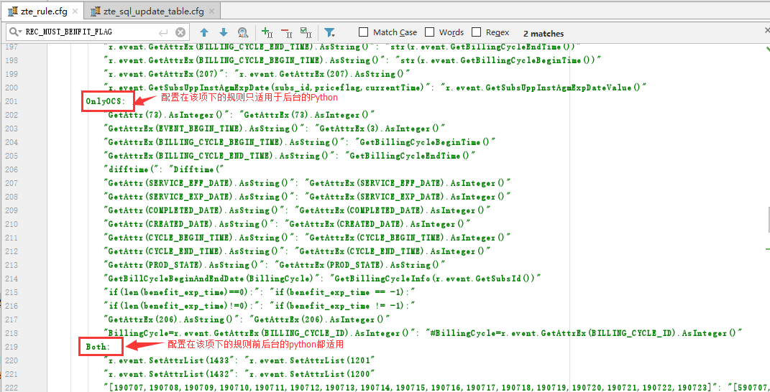
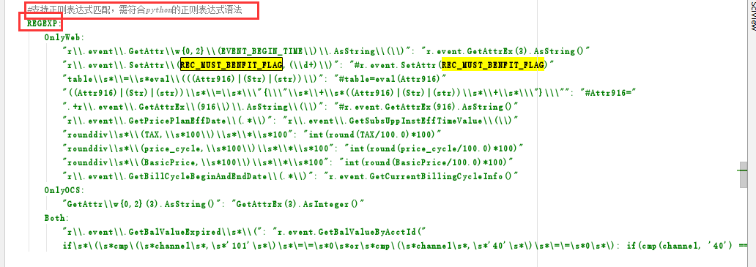
如果替换的字符不是确定的字符，则需要配置在*SpecialStringReplace标签下，如：
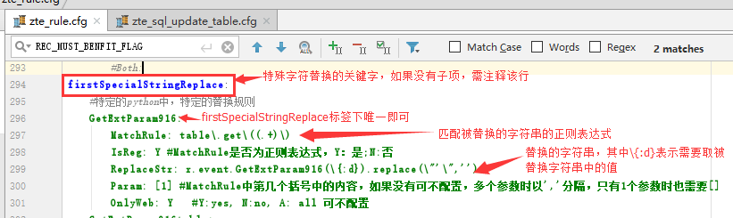
最多支持3次此类替换规则（firstSpecialStringReplace， secondSpecialStringReplace，lastSpecialStringReplace）
其它参数说明：
MultiLineFlag: 是否为多行匹配，默认为单行匹配，如果匹配规则为多行，则需要配置为Y
exCond: 附加条件，必需满足该条件才会替换

- 在指定行的前/后/首行加入一行代码(addLineCode)
例如如果脚本中存在GetAttrEx(42)则在首行增加r.event.SetRatableEventByBalId() 则配置如下：
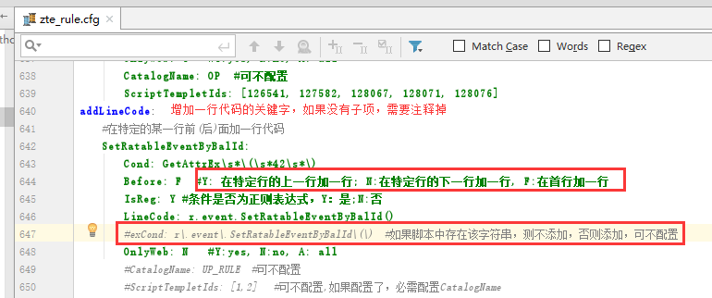
- 修改函数实参的数据类型(changeFuncParamDataType)
例如因为前台的GetSubsAcmValueByDay函数的第3个参数为long类型，所以需要统一给前台的python的GetSubsAcmValueByDay函数的第3个参数增加long函数，则配置如下：
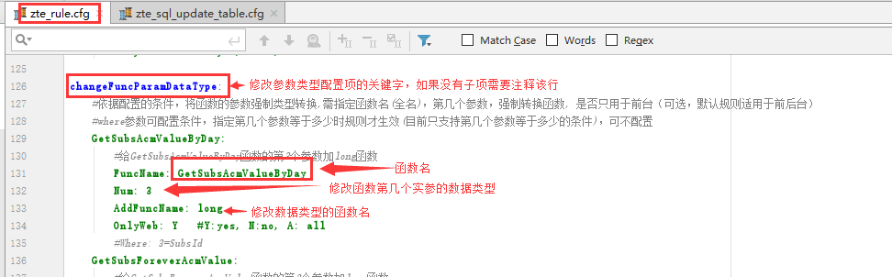
- 增加或删除函数的实参(deleteFuncParam, addFuncParam)
例如因为前的GetBalByAcctResId函数有两个参数，所以需要给所有的前台python的GetBalByAcctResId函数增加第2个参数，值为1。配置如下：
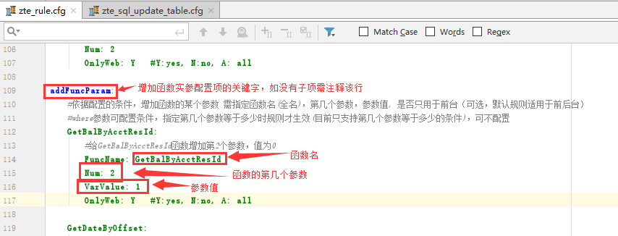
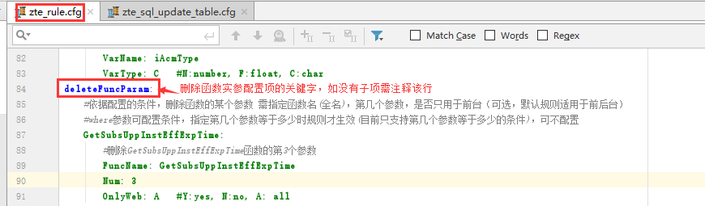
- 截取函数实参子串(substrFuncParam)
例如将函数r.event.GetSubsAcmValueByDay(RechargeDateACM,Day_1,SubsId)修改为r.event.GetSubsAcmValueByDay(RechargeDateACM,Day_1[0:8],SubsId)，则配置如下：
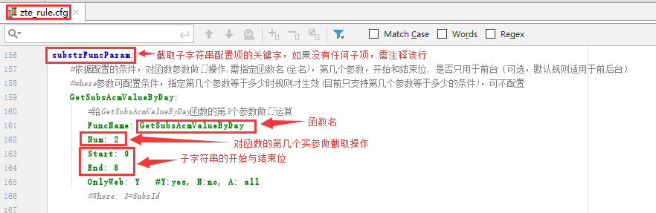
- 将指定的两行代码互换(exchangeLineCode)
例如：
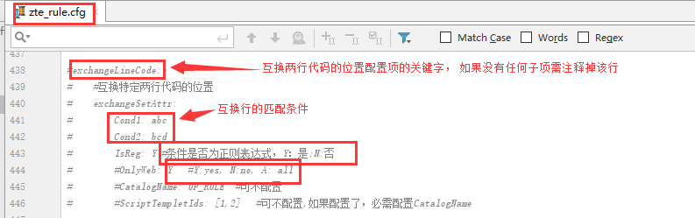
- 变量重命名(renameVarName)
例如需要将变量EDFlag重命名为ECFlag，则配置如下：
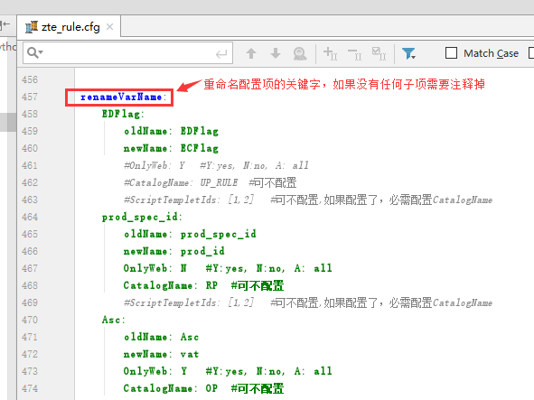
- 删除无效的变量(deleteVarName)
例如当变量price_cycle有定义，但没有使用时删除变量的定义的配置如下：
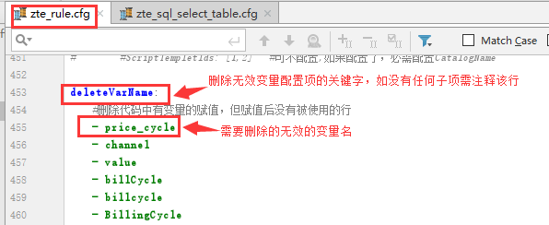
- 删除首次缩进申明的但后面没有使用的变量（clearNoUseVar）
示例如下，如果配置了该配置项则默认删除所有首次缩进定义的但后面没有使用的变量，如果不能删除需要在配置项中列出来。
- 交换函数的两个参数的位置（exchangeFuncParam）
例如如果V7与V8的diffday函数参数的顺序不一样，则需要用到该功能
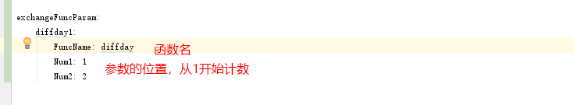
- 最高优先级的字符替换（primaryStringReplace）
该功能在所有基本功能执行之前就会执行，配置规则同*StringReplace的配置
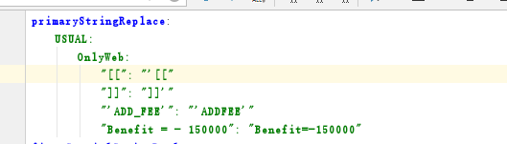
- 打印匹配到的行（printMatchLineStr）
将所有配置到的行打印出来

- 其它功能
- 日志输出
日志文件：\output\dctools.log

- 处理前后脚本输出到文件
- 处理前所有的脚本会汇总输出到 output\datas\pyScript\python_templet_script.txt中，格式如下：
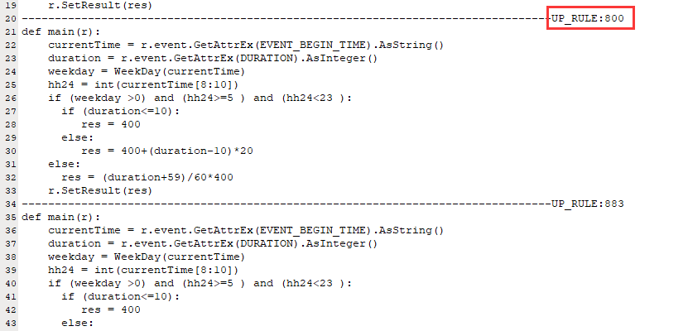
- 处理后所有的脚本会汇总输出到 output\datas\pyScript\new_python_templet_script.txt中
- 所有处理前后台的脚本汇总输出到 output\datas\pyScript\OCS_python_templet_script.txt中
- 所有处理后后台的脚本汇总输出到 output\datas\pyScript\new_OCS_python_templet_script.txt中
- 所有处理前前台的脚本汇总输出到 output\datas\pyScript\WEB_python_templet_script.txt中
- 所有处理后前台的脚本汇总输出到 output\datas\pyScript\new_WEB_python_templet_script.txt中
- 处理前的脚本按目录分别输出到不同的文件中，文件名的格式为output\datas\pyScript \catalogFile\{$catalogName}_python_templet_script.txt
- 处理后的脚本按目录分别输出到不同的文件中，文件名的格式为output\datas\pyScript\catalogFile\{$catalogName}_new_python_templet_script.txt, 文件内容的格式与python_templet_script.txt相同
- 合并后所有实例化的脚本汇总输出到output\datas\pyScript\price\all_price_info.txt文件中
- 合并后所有模板脚本汇总输出到output\datas\pyScript\price\all_templet.txt文件中
- 模板文件输出在目录output\datas\pyScript\templet\
- 配置说明
配置文件名需要以.ctl结尾
- pyScript_com.ctl
- 是否重新生成原始脚本数据到中间表
当第一次执行脚本时设置reLoadOrigData=Y从源数据库获取所有的脚本到中间库的中间表，之后可以将reLoadOrigData设置为N以节省脚本的执行时间，如果源数据库中的脚本有修改，则需再次设置reLoadOrigData=Y。当reLoadOrigData=Y时会将MidTableList标签下配置的所有的中间表重建。如果reLoadOrigData=N recreateTable=Y则会重建MidTableList标签下配置的除第一张中间表外的所有中间表
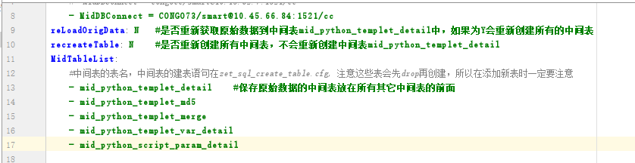

- TestFlag是否将脚本输出到文件中
当TestFlag为Y时会将处理前和处理后的脚本输出到文件中，否则脚本不会输出到文件中
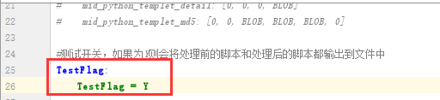
- 前后台脚本目录列表
由于前后台python的处理逻辑不同，所以需要区分是前台的python还是后台的python，web配置项中配置前台python的catalog_name，ocs配置项中配置后台python的catalog_name
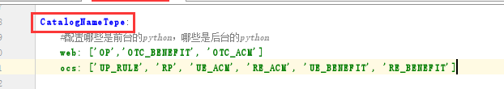
- 个性化规则处理的先后顺序
可以根据自己的需求调整配置规则处理的先后顺序，RuleControl中配置的为pyScript_com.ctl中的一级标签，例如可以先将函数中的常量参数转换成变量再做其它的字符串替换，也可以先进行字符串替换再将函数中的常量参数转换成变量
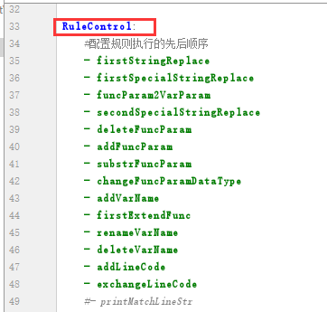
- CVBS主机上模板脚本存放的目录
templetFilePath配置为CVBS主机上模板脚本存放的目录用于生成脚本的模板和实例化数据
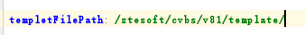
- 是否只测试匹配规则(onlyPrintMatchLineFlag)
当配置正则表达式匹配字符串时可将该配置项配置为Y，则不会将变量、分类数据、MD5值等数据保存到数据库中，可以节省脚本的执行时间，加快测试的速度
- optimization_rule.ctl
个性化处理规则的配置文件，所有脚本的处理都是以配置的规则为外循环，脚本的行列表为内循环，目前支持的配置规则的一级标签如下：
funcParam2VarParam
deleteFuncParam
addFuncParam
changeFuncParamDataType
substrFuncParam
firstStringReplace
secondStringReplace
lastStringReplace
renameVarName
addVarName
addLineCode
exchangeLineCode
firstSpecialStringReplace
secondSpecialStringReplace
deleteVarName
printMatchLineStr
sqlUpdate
注意sqlUpdate不能在pyScript_com.cfg的RuleControl标签下配置，在变量入库后会自动执行该配置项配置的sql
- pyScript_sql.ctl
- 配置所有中间表的建表sql
建表语句配置在createSql标签下
- 配置所有查询sql
查询语句配置在selectSql标签下
- 配置所有的删除、更新、插入表的sql
更新语句配置在updateSql标签下
- 使用工具的操作步骤
- 检查配置文件
检查配置文件pyScript_sql.ctl,pyScript_com.ctl, optimization_rule.ctl，规则和功能参考上面的说明
- 连接目标数据库
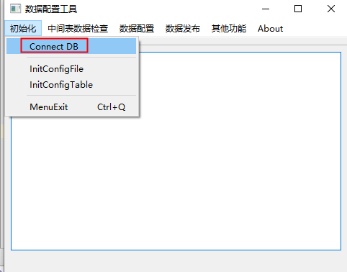
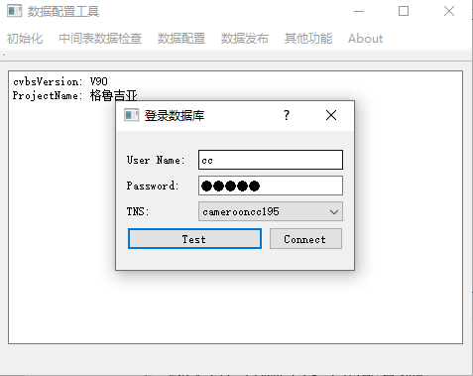
- 打开python优化功能界面
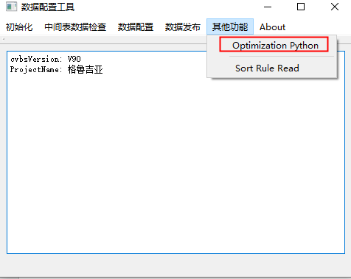
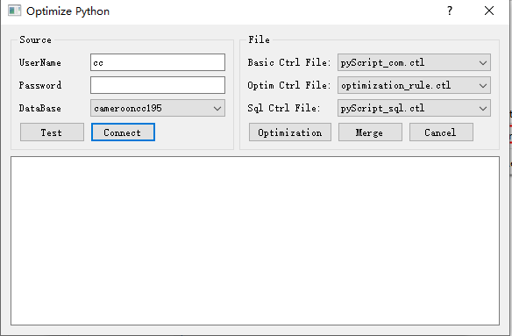
- 连接源数据库
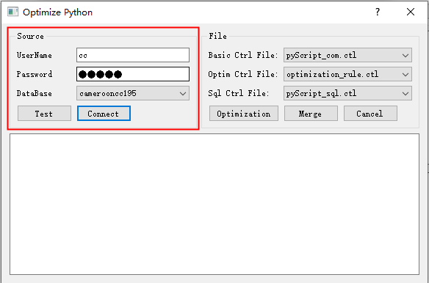
先点击test，再点击connect
- 选择配置文件
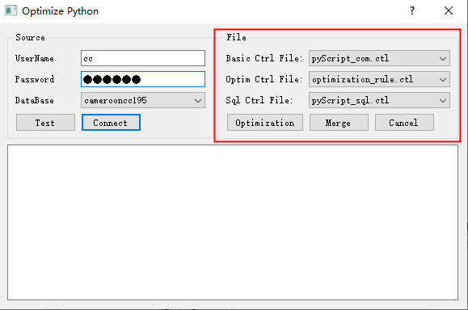
- 点击optimization
- 检查分类结果
查询表dc_python_templet_merge查看归类情况，下面的语句可以统计分类数量：
select count(*) from dc_python_templet_merge a where a.script_templet_id = a.script_id;
- 合并脚本并生成实例数据
将分好类的python插入到dc_python_templet_don表中，并命名好模板文件名（script_templet_name）
点击Merge
